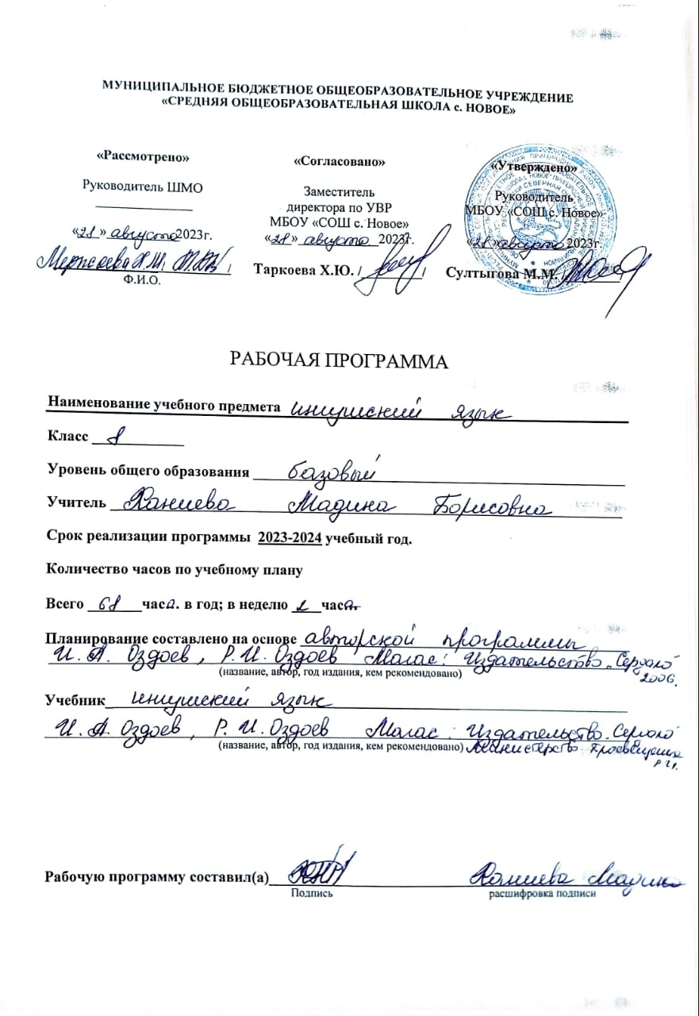
Ер г1алг1ай метта урокаш 8-ча классе г1алг1ай метта грамматика хье-хача хьехархошта лаьрх1а да.Программо д1адеххача тайпара , к1ира ши сахьат а долаш ,дешара шера йоаг1аш йолча 68 урока планаш-конспек-таш я пособе т1а язъяьраш.
Пособе керттера декхар дар къонача,балха говзал к1езига йолча хье-хархошта г1о-новкъостал дар.
Дешархой знанешка хьежжа,хьехархочун,урока конспект язъеча ха-на, пайда эца йиш хургья укх разработкаех.
Автор тешаш я, г1алг1ай мотт хьехача хьехархоша ер урокий конспек-таш,шоаш кхолламца беча балхаца тоа а еш,вай г1алг1ай меттацара бо-ла берий безам кхы а дег1а а боалабеш,шерра пайда а эцаш, лелаергхи-ларах.
Г1алг1ай метта грамматика хьехара говзал х1анз а к1оаргга техка яьн-наяц , цудухьа укх пособе т1а кхоачамбоацараш хила тарлу.
Автора баркал а оалаш т1аэцаргда пособи д1ахо йодача хана кхы а тоадара шоашта нийсаг1а а дикаг1а а хетачох тхога яздича.
Ирази аьттуви хилба шун массане а оаш беча лоарх1амеча балха т1а,оаш арабаьккха в1алла а атта боацача новкъа.Вай хьалкхувш йолча т1ехьенна юкъе эггара дикадар а,хозадар а,эздийдар а шерра доаржада-ра Дала ше аьттув боаккхалба шун !
Пособи яздеш автора шийна хьалхашка оттадаь декхар да 8-ча классе г1алг1ай метта учебникаца болх беш болча хьехархошта г1о-новкъостал дар.
Наьна мотт 1омабар,къаьстта грамматика,боккха лоарх1ам болаш да дешархой кхетам дег1абоалабара.Дешархошта д1ахьехар хила деза уж кхетаргболаш,1омадаьчох пайда эца ховш хургболаш.Из болх массаза а аналитически-синтаксически наькъаца д1абахьа беза: грамматически бо-къонаш в1аши юсташ,1омаеш йолча грамматически материала юкъера кертера дар хьакъестадеш,иштта кхы д1ахо а.
Вай берашта наьна метта грамматика харо новкъостал ду эрсий мотт дикаг1а кхетабара а.
Цул совг1а, культура лакха йолаш саг ва из,аьнна,ала йиш яц бокъон-ца ший литературни наьна мотт цаховчох.
1илман болхлошта а хьехархошта а хьалхашка латта декхар ца1 да – наьна мотт 1омадеш патриотизм а къамий курал а йолаш дешархой хьал кхебар. Из лоарх1аме дола декхар кхоачашде новкъостала лаьрх1а да ер пособи.
Г1алг1ай мотт 1омабе беза цхьа система йолаш оттадаьча декхараш-та т1ера ца вувлаш.Тайп-тайпарча хьехама наькъашца кхоачашде деза уж декхараш.

Укх пособе т1а еннай хетаргахьа оттаяь йола урокий планаш,лоацца разработкаш ( къаьстта керда тема хьехарах лаьца хьехамаш ) , кален-дарни планаш.
Ший болх д1ахьош,х1ара урока т1а хьехархо хьежа веза дешархоша деш дола къамаьл логически бувзам болаш хиларга ( дувзаденна къа-маьл шаьрду ) , дешашдар къоастадеш ( выразительно ) дешаргдолаш , 1омадешдар кхетадеш хургдолаш ( формализм йоацаш ) .
Дешархой знанешка хьежжа,хьехархочун,урока конспект язъеча хана, пайда эца йиш хургья укх разработкаех.
Г1алг1ай метта грамматика хьехара говзал х1анз а к1оаргга техка яьн-наяц,цудухьа укх пособе т1а кхоачамбоацараш хила тарлу.
Автора баркал а оалаш т1аэцаргда пособи д1ахо йодача хана кхы а тоадара шоашта нийсаг1а а дикаг1а а хетачох тхога яздича.
Автор.

Календарно-тематически план.
Г1алг1ай метта грамматика 8-г1а класс

п\№ | Урокий темаш | Сахьат | Таьрахь
 |  |  | План. |  | Факт.
I. | Наьна мотт – халкъа са. | 1
1. | Наьна мотт – халкъа са. | 1
II. | 1омадаьр кердадаккхар.
2. | Ц1ердош , белгалдош,куцдош,хандош. | 1
3. | Тахкара диктант. | 1
III. | Дешай цхьанкхетари предложении.
4. | Дешай цхьанкхетар хьахилари цун грам-ки лоарх1ами. | 1
5 | Предложени хьахилари цун грам-ки лоарх1ами. | 1
6. | Цхьанкхийттача дешашкеи предложенешкеи дешай був-зам.Бартбар. | 1
7. | Урхалдар. | 1
8. | Т1атовжар. | 1
9. | Сочинени. | 1
10. | Предложенешкеи цхьанкхийттача дешашкеи дешай арг1а | 1
11. | Ма1ана тохар. | 1
12. | 1омадаьр кердадаккхар. | 2
13. | Тахкара диктант. | 1
IV. | Цхьалхане предложени.
14. | Предложени.Предложене кертера маьженаш. | 1
15. | Предложеней тайпаш.(д.,х.,а. ) | 1
16. | Цхьан оттамеи,шин оттамеи, кхаь оттамеи предложе-неш. | 1
17. | Кхычунга йоалеи ца йоалеи предложенеш. | 1
V. | Предложене кертера маьженаш.
18. | Подлежащи, даьржа подлежащи. | 1
19. | Карардар,даьржа каракдар. | 1
20 | Сказуеми.Цхьалхане сказуеми. | 1
21. | Изложени. | 2
22. | Хандеша оттама сказуеми. | 1
23. | Ц1ера оттама сказуеми. | 1
24. | Тахкара диктант. | 1
VI. | Кертерза маьженаш.
25. | Предл-е кертерза маьженаш.Кхоачам. | 1
26. | Къоастам. | 1
27. | Юхедуллар. | 1
28. | Сочинени. | 1
29. | Лоаттам.Меттига,хана лоаттам. | 1
30. | Бахьана лоаттам,дагалоацама лоаттам. | 1
31. | Дара-куца,хьала лоаттам. | 1
32. | Боарамеи лаг1айи лоаттам. | 1
33. | Диктант. | 1
VII. | I оттама предложенеш.
34. | I оттама предложеней тайпаш . | 1
35. | Йиза йоаца предложени. | 1
VIII . | Предложене цхьантайпара маьженаш.
36. | Предложене цхьантайпара маьженаш. | 1
37. | Цхьантайпара болеи боацеи къоастамаш. | 1
38. | Сочинени. | 2
39. | Предл-е цхьантайпарча маьженашцара хоттаргаш. | 1
40. | Предл-е цхьантайпарча маьженашта юкъе ( , ) . | 1
41. | Предл-е цхьантайпарча маьженашка чудерзора дешаш. | 1
IX. | Предложене къаьстта кертерза маьженаш.
42. | Предл-е къаьста маьженаш. | 1
43. | Къаьста кхоачам. | 1
44. | Къаьста къоастам | 1
45. | Изложени. | 2
46. | Къаьста юхедуллар. | 1
47. | Къаьста лоаттам. | 1
48. | Кхетаяйтара предложене маьженаш. | 1
49. | Тахкара диктант. | 1
X. | Грамматика бокъонех предложене маьженех ца дувзалуш дола дешаш.
50. | Грамматика бокъонех предл-е маьженех ца дувзалуча дешай разрядаш. | 1
51. | Т1адерзар,даьржа т1адерзар. | 1
52. | Т1адерзаре сецара хьаракаш. | 1
53. | Юкъедоаладаь дешаш,царцара сецара хьаракаш. | 1
54. | Юкъедоаладаьча дешай кертера лоарх1амаш. | 1
55. | Юкъейоалаяь предложенеш,царцара сецара хьаракаш. | 1
56. | Х1аа,а яха дешаш-предложенеш. | 1
57. | Предложене чу айдардешаш-предложенеш. | 1
58. | 1омадаьр кердадаккхар. | 1
59. | Тахкара диктант. | 1
XI. | Ма дарреи эргеи къамаьл
60. | Ма дарра къамаьл. | 1
61. | Ма дарра къамаьл белгалдар. | 1
62. | Ма дарра къамаьл эргача къамаьлага далар. | 1
XII. | 1омадаьр кердадаккхар.
63. | Шера 1омадаьр кердадаккхар. | 1
64. | Тахкара диктант. | 1

